 |  | Smyslová aktivita "BORŮVKY"
 | S klienty z DZR jsme zavzpomínali na léta, kdy chodili sbírat borůvky do lesa. Připomněli jsme si, jak jsou borůvky zdravé a dobré. Poté jsme si společně upekli výtečný koláč a pochutnali si na borůvkách s cukrem. Klienti vyprávěli své "borůvkové" příběhy. Aktivita se velice vydařila. |  |  |  |  |  | 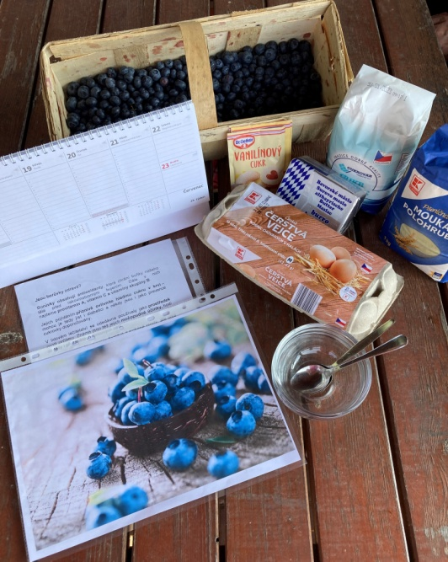
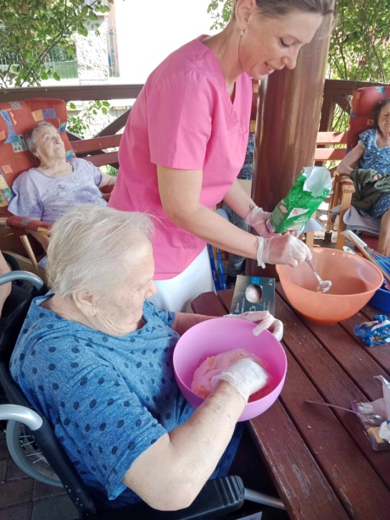
 |  |  |  |  | 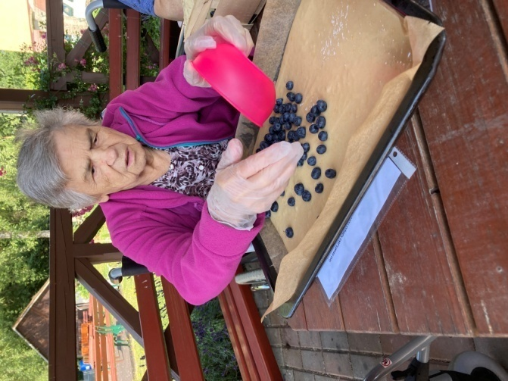
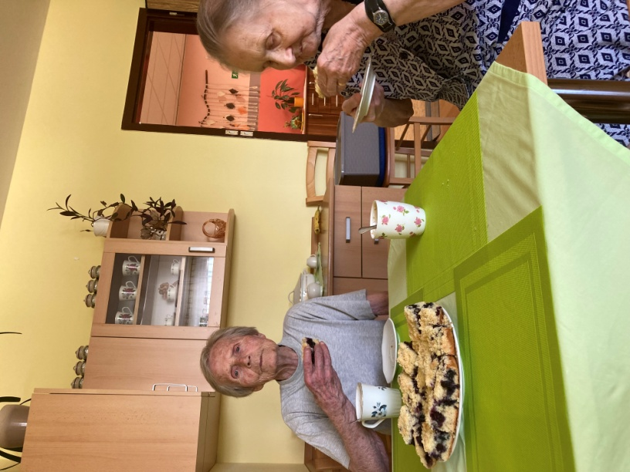
 |  |  |  |  | 